Masinile se fac biciclete, pentru o zi
Din 15 Septembrie 2009 |
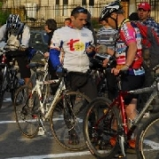
Reducerea numarului de autovehicule in trafic, diminuarea poluarii aerului in centrele urbane din cauza mijloacelor de transport, un trafic urban mai ecologic sint doar citeva din mesajele pe care „Saptamina mobilitatii europene" vrea sa le transmita. Aflat la editia a opta, „Saptamina mobilitatii europene" se va desfasura incepind de miine si pina in 22 septembrie.
Initiatorul marsului biciclistilor, Gezza Groller, a anuntat ca pe data de 22 septembrie, cu ocazia Zilei Europene fara masini, se va organiza un mars prin oras.

„Nu se va putea opri de tot traficul, dar am primit promisiuni de la primarie ca, pina in data de 22, vor termina pistele de biciclete promise, care vor lega Iulius Mall de centru sau de gara. Intentia municipalitatii este sa inaugureze pistele in Ziua Europeana fara masini", a explicat Groller.

Sursa: Foaia Transilvana

